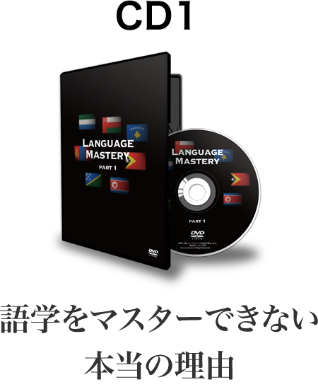
- 音声ファイル(mp3)でダウンロード
- ※保存は右クリックメニューから「名前をつけて保存」を選択してください
• 全くのゼロから60日間で科学的に語学を習得する方法-恐らくこの方法をすると周りの人間たちはあなたは『要領が悪い人』として認識します…しかしその結果あなたは約60日でネイティブと深いコミュニケーションがとれるようになり、逆に彼らは永遠に英語教材に無駄金を払い続けるようになるのです
• 苦手意識を克服する方法-もしあなたが英語に対して苦手意識を持っているのでしたら幸運です。幼少期に形成されたトラウマを再プログラミングする心理メソッドを使用すれば良いだけなのですから…
• モチベーションを長期間持続させるテクニック-人間の恐怖と連動した『ある』感情さえ克服してしまえばあなたの学習モチベーションは上がりっ放しになり人生から挫折という言葉が消滅します
• 新しい知識を柔軟に吸収する方法-固定概念から外れた新しいメソッドに遭遇すると人は疑問を感じ反発して100％吸収する事が不可能となります。しかしこの要素を勉強の直前に追加しておけば「ある」体内ホルモンが分泌され取りこぼすことなく無駄のない学習をする事が可能となるのです
• 日本人が英語が苦手な驚愕の理由-発展途上国の外国人が英語をスムーズに話せるのに高学歴でしかも学習システムが整っている日本人がなぜ6年以上も英語を勉強しても話せるようにならないのか？その真実を脳科学的な側面からお話します…
• 英語の先生の選び方-嘘の宣伝広告に騙されないで短期間で語学を教える事のできる質の高い先生を選ぶポイントを1つずつ説明！
• 20歳以上の語学学習法-世間一般では10歳を越えると語学が覚えにくくなると言われていますが実はその考え自体が英語教材販売業者の悪質な洗脳であると知っていましたか？20歳を超えた大人の脳だからできる短期間で語学をマスターするシンプルかつ強力なメソッドを公開！
• 文法主義者が永遠に英語を覚えられない理由-思い出して下さい…私たちは中学校からひたすら『文法』を叩き込まれてきたと思います。そして…最終的に英語を話せる人間が1人もいないのが事実だと思います。文法メインの学習法の欠点とその解決策を詳しく説明！
• 膨大な量の単語を記憶する方法-少数の物事を記憶するメソッドと大量の物事を記憶するメソッドとでは実は若干アプローチが異なります。ある特殊なカードを使用した最新の記憶術をステップバイステップであなたにシェアします
• 天才の記憶術-いつの世にも常識を逸脱した成果を残す天才と呼ばれる人物が存在ます…0歳児の記憶を鮮明に思い出す天才的な能力を持った人物から教わった脳内のニューロンの結合速度を飛躍的に上昇させる記憶術を誰にでも使用可能な形もして公開！
• 新しい言語を覚えるスケジュール-このスケジュールで言語を学習しはじめれば恐らくあなたは死ぬまでには世界中の20言語をマスターする事が可能となります…
• 良質なプログラムの選び方-Yahooで『英語』と検索すると膨大な数の語学学習プログラムがヒットすると思いますが実は1％未満しか本物は存在しないのです…数ある英語プログラムの中から短期間でネイティブレベルなれる良質なプログラムの選び方を詳しく公開！
• ネイティブに笑われる英語とは？-私たち日本人が慎重に言葉を選んで話をしたとしても実はネイティブにとっては冗談としか思えない英語が数多く存在します。陰で笑い物にされないためにもこれらの英語を使用する事だけは避けるようにしておいてください…
• 少ない口数で外国人を悩殺する方法-あなたが特に外国人女性を口説きたいと考えているのでしたらこの法則さえ押さえておけばほんの数個のセリフで相手を魅了する事ができるのです （名詞、動詞、形容詞にヒントがあります）
• 留学すると語学力が低下するのはご存じですか？-多くの人が口を揃えて「現地に行け」と言いますが実は留学するよりも国内で学習した人間の方が遙かに短期間で語学をマスターできるのです
• マゾヒズムに語学をマスターする方法-苦痛を与えられる事によって満足を得る要素を取り入れると学習効率は遙かに向上するのを知っていましたか？分かりやすい事例と共に詳しく説明します
• ネイティブに教わる危険性-世間一般的には『ネイティブに習え！』が主流になっているようですがあなたが真剣に短期間で英語をマスターしたいのでしたら絶対に彼らから教わってはいけないのです…
• 一度覚えた事を忘れないテクニック-よく「英語は使わないと忘れてしまう」などとぼやいている人がいますが苦労して覚えた英語を忘れてしまっているようでは正しい学習メソッドを使用しているとは言えません。半永久的に記憶を維持し続ける古典的かつ最新のメソッドを公開！
• 英語の謎-世界的に見ても勤勉で学習時間の長い日本人がなぜいつになっても英語を話せるようにならないのか、不思議に感じたことはありませんか？世界中の語学学習システムを研究し尽くした人物が日本中にはびこる学習法の嘘を1つ1つ詳しく説明！

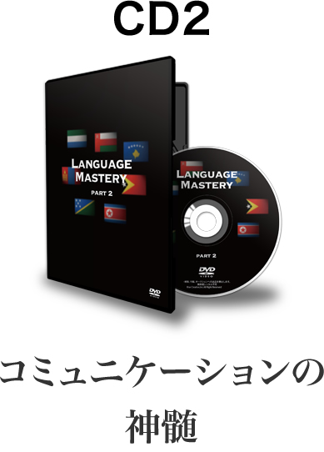
- 音声ファイル(mp3)でダウンロード
- ※保存は右クリックメニューから「名前をつけて保存」を選択してください
• 学習の効率を数倍にするエクササイズ-やみくもに語学を勉強していても永遠に英語は話せるようになりません…が『ある』エクササイズを机に向かう直前に儀式的に行えば通常のやり方で勉強している人間の約5倍程度の効率で知識を吸収する事が可能となります
• あなたは語学ビジネス市場に洗脳されていませんか？-聞き流し、イメージトレーニング、周波数…毎年新しい英語ノウハウが登場しますが実は7300億円の語学ビジネス市場が仕掛けた大掛かりな洗脳だと気づいていましたか？一部の大金持ち達の策略を見破り、もう二度と洗脳されなくなるステップを公開 ！
• I am a boyの罠とは？-日本人のほとんどが中学時代に教わる英語を勉強し続けると最終的には英語に強い苦手意識を覚えてしまい英語が話せなくなります。日本に英語を導入した官僚のエゴから生まれた日本の英語教育の致命的な弱点を公開 • 英語ニュースを視聴すると知能指数が大きく減少するのを知っていましたか？-「英語ニュースを見て英語を覚えましょう！」などというノウハウが流行しているようですが英語ニュースが脳に及ぼす科学的に立証された恐ろしい被害については語られていないようです（特にアメリカニュースは注意が必要です）
• 英会話に必要な2つの枠組み-ほとんどの英会話スクールは1日でも長くあなたを学校に通わせ1円でも多くのお金を搾取しようと「わざと」英語を複雑に教えています…しかしたった2つの枠組みだけ理解しておけばわずか60日で外国人と深いコミュニケーションを取る事は難しい事ではないのです
• 留学生の英語が役に立たない理由-高額な費用をかけて留学した人間のほとんどが帰国してから外国人と深く会話ができないと嘆いています…なぜ彼らの英語が通じないのかその理由と回避策を科学的な根拠に基づいて詳しく説明！
• 英会話と英語を混合している愚か者-多くの人は『英語を勉強する！』と息巻いていますが現在提供されている学習プログラムのほとんどは外国人と会話するためのアプローチから大きくかけ離れています。無駄金を払って英語オタクになる前に外国人とのコミュニケーションを目的とした最新の学習メソッドを学んでおいて下さい
• 高学歴が英語ができない理由-大卒の人間と中卒の人間に同時に同じ英語ノウハウを競わせたとしたらどちらが習得が早いと思いますか？実は低学歴の人間の方が英語の習得は遙かに早いのです。日本の教育システムが及ぼす学習効率の低下と脳への被害について詳しく公開！
• 興味深い人物だと思われる方法-誤解している人が多いのですが外国人に興味深い人間だと思われるかどうかは英語のレベルではなくあなたが会話中に『ある』単語を使用しているかどうかで決定するのです…他人に好印象を与える『単語』を詳しく説明
• ネイティブとの会話に必要な単語数-100万単語以上もある英単語ですが実は外国人と恋愛やビジネスの関係を構築する為に必要な単語数は驚くほど少ないのです。コミュニケーションのために記憶しなければいけない英単語をあなたにシェアします
• 人が無視できない5分野の会話-人が興味を持ち嫌でも聞き耳を立ててしまう分野の会話は世界共通で5種類しかないのです…
• 聞き流し英語の悲惨な結末-語学に興味がある人でしたら一度はチャレンジしたことがある『聞き流し』学習ですがそもそも人間の脳科学の観点から冷静に判断すれば脳や学習意欲に大きなダメージを与えるだけで永遠に英語が習得できない事は明確なのです
• 単語の重要な比率-コミュニケーションに必要な単語には『ある』一定の偏りがありこの比率を無視して英語を覚えようとすると毎日30単語暗記したとしても100年以上も必要な計算になります。会話に必要な暗記しなくてはいけない重要な単語をカテゴリ別に詳しく説明！
• 英語教材会社の卑劣極まりないマーケティング-数億円の費用をかけて一流のスポーツ選手を起用し宣伝広告をかけている会社が見受けられますが彼らは結局お金儲けのプロであって語学教育のプロではないのです…
• グループレッスンの罠-CMでお馴染みの英会話スクールが推薦している集団で学習するレッスン法は単純に彼らがコスト削減しているだけであって短期間で語学を習得する効率の良い学習法からは大きくかけ離れているのです。心理的にネガティブな被害を及ぼすグループレッスンの受講者がどんな哀れな結末を迎えるのか詳細にお話します…
• 嫌でも人気者になってしまう会話術-例え相手が外国人であっても日本人であっても他人から人気を集めたいのであれば単純に この法則に基づいて話を組み立てれば良いだけなのです • 短期間で世界中の語学をマスターできる5つの正しいステップ -すべての物事には必ず効率の良い正しいステップが存在しています。そして英語の習得も例外ではありません。世界中を放浪し複数の言語を操る人物が編み出した正しい5つのステップの秘密を細かく分かりやすくお話します。

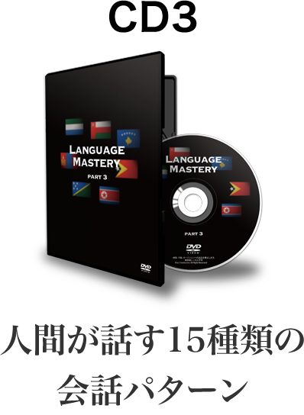
- 音声ファイル(mp3)でダウンロード
- ※保存は右クリックメニューから「名前をつけて保存」を選択してください
• 異性に好まれる会話パターン-今後あなたがアングロサクソン系の白人女性と親密な関係になる予定があるのでしたらこの5種類の会話パターンだけは暗記しておいてください…白人女性の興奮中枢を刺激し興味深い人物だと認識される会話術を公開！ • 学校の先生の『態度』があなたに苦手意識を植え付けている事実はご存じでしたか？義務教育の教師が無意識で行っているある行動が私たちを外国語習得から遠ざける原因となっています…彼らから受けた刷り込みを根本から取り除き英語に対してポジティブな感情を持つメソッドを公開
• 白人に尊敬される方法-例え身長が2メートルもある巨大な白人男性であってもあなたが会話の『ある』部分を強調した瞬間、本能的にあなたを中心人物だと認めざるを得なくなります…他人を敬服させる『2割の法則』を公開！
• 日本人の先生を選んで下さい-「やっぱり英語を教わるなネイティブが一番！」だと思っているのでしたらそれはかなり危険な考えです…実はネイティブに教わるよりも「ある」特殊な学歴を持っている日本人教師に教わった方が遙かに英語の習得は速くなるのです…特殊な学歴と日本人教師の選び方を詳しくお話します
• 世界中の言語の共通点-英語、中国語、韓国語、日本語、スワヒリ語…一見、何の関連性も無いように見える世界中の言語ですが実は一定の法則とパターンが存在しています…このパターンを学習直前に理解する事によって日本語を覚える感覚で英語を覚える事が可能となるのです…
• 15種類の英語フレームワーク-複雑に見える英会話ですが実は詳しく分析すると15種類のパターンしか存在しません。英会話の枠組みさえ記憶してしまえば字幕なしで洋画を見る事は難しい事ではないのです
• 日本人の英語がネイティブに通じない理由-英会話スクールの先生とは会話ができても知らない外国人相手だと全く会話が成り立たなくなる日本人を数多く目撃します。マッカーサーの指揮下におかれた敗戦国の英語が通用しない理由と単純な解決策を公開
• ネイティブを怒らせる英語とは？-悪気なく使用した英語がネイティブを怒り狂わせてしまうケースはよくあります…怒らせて暴力を振るわれる前にこれらの英単語だけは絶対に使用しないようにお願いします
• 中級者の壁-もしあなたが英語中級者の自覚があり、なおかつ伸び悩んでいるのでしたらこれからお話する『初歩的』な要素を必ず付け足すようにしておいて下さい…中級者を短時間でネイティブレベルに成長させる3つのポイントを詳しく説明
• ネイティブと親友になる方法-ネイティブは「ある」英単語を頻繁に使用する人物を無視する事ができません…ネイティブに「両親以上に理解してくれた」と感じさせ深い交友関係を持つ単語の使い方を公開
• 社会人の90％以上が行っている間違った語学習得法とは？-社会人になってから英語を学び始める人の多くは一生英語が上達しない間違った方法で学習を行っています…時間的な制限のある社会人が短期間で語学をマスターできる正しい学習法をシェア
• 会話ボキャブラリーを無尽蔵に増やす方法-ある単語の組み合わせを理解すれば、どんなに気難しい相手であっても必ず心を開かせる話題を提供する事が可能となります…会話のネタに困らない単語組み合わせパターンを公開
• 英語脳の嘘-英語脳になりましょう！英語耳になりましょう！… こんなCMをよく見かけますがそもそも脳科学の観点から見て日本人が英語脳になることは不可能なのです…日本人が英語を短期間で習得するための学習メソッドを公開
• 幼い子供に短期間で英語を習得させる方法-もしあなたが自分の子供に英語を覚えさせたいのであれば大人の学習法とは若干異なったアプローチを取る必要があります。大人と子供の記憶形式の違いとそれぞれの学習法を分かりやすく説明
• 英語を記憶し続ける方法-私たちは人生のほとんどを日本語で過ごします…そのため一時的に英語を覚えたとしても使わないで忘れてしまう人がほとんどです…一度覚えた英会話を半永久的に記憶し続ける少し特殊な記憶術を公開！
• 外国人への恐怖の謎-日本人のほとんどはアメリカに憧れを持っています…しかし同時に海外や外国人を恐れています…その結果、口では英語の習得を望みながらも無意識で英語を拒み続ける人生を送ってしまうのです…白人コンプレックスの原因を深く理解し英語を受け入れる準備を整える方法を公開

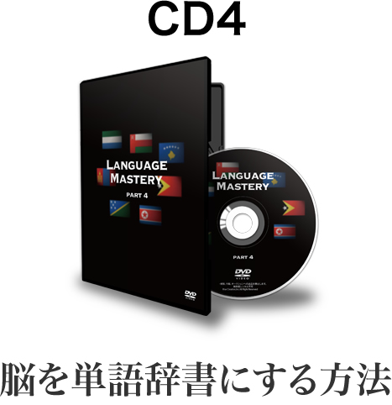
- 音声ファイル(mp3)でダウンロード
- ※保存は右クリックメニューから「名前をつけて保存」を選択してください
• ほとんど英語を話さないでネイティブを言いなりにする方法-白人と堂々と話すのが難しい？そうですか、では幼少期のトラウマを刺激して相手を無意識の内に服従状態にさせる特殊なアプローチを公開します
• アジア人専用の英語学習法-多くの日本人はネイティブと同じプロセスで英語を覚えようとします…ですがどんなに努力しても幼い頃から英語圏に住んでいる彼らと同じノウハウで英語をマスターする事は脳科学的に不可能なのです…幼少期をアジア圏で過ごした人間が語学を習得する術を詳しくお話します
• 英語教材販売会社の悪質な隠蔽工作-販売会社の90％以上は最初から英語をマスターできない事を前提の上、あなたに教材を売り続けています…数千億の語学ビジネス市場を一気に崩壊させてしまうほどの悪質な嘘を公開
• 英語脳になった日本人の惨めな結末-『英語脳』になりたいと思いますか？それでは10年後、英語脳になった人間がどのような悲惨な結末を迎えるのかをご存じでしょうか？英語脳ノウハウが脳神経にもたらす危険な事実を公開！
• 何もしないで英単語を記憶する方法-実は「ある」簡単なステップを最初の数ヶ月間行うだけであなたの脳は無意識の内に英単語をキープする癖をつけるようになります…それ以降は例えあなたが暗記しようと努力しなくても耳にするだけで自然に単語が蓄積されるようになります…
• 白人女性が惚れる日本人像-白人女性と親密な関係になりたいですか？そうですか、ではこのイメージに沿ったキャラクターを演出し言葉を発するようにしてみて下さい…60日以内に白人女性はあなたに尊敬と敬愛の念を抱き積極的にあなたにアプローチをし始めるでしょう
• 英語初心者が毎朝8時に素直に実行しなければならない習慣- この行為を毎朝午前8時に習慣化さえできれば60日以内にネイティブと深い会話ができるようになります
• 字幕なしで洋画を見る特殊な方法-若い日本人がよく利用している「ある」エンターテイメントの要素を学習に取り入れて下さい…今後二度と字幕に頼らなくてもハリウッドスターの英語をヒアリングする事が可能となります…
• 英単語を強制的に脳に焼き付ける方法-歴代の大富豪が記憶力を上げるために愛用してきた「ある」道具を紹介します…このツールを使用すれば60日間で日常会話に必要な英単語を短期間でほとんど記憶できるようになります
• 痴呆症を誘発する人気の英語教材-日本人の80％が利用している「ある」有名な学習法は長期的に見ると記憶中枢に大きな障害を引き起こします…数年後、痴呆症になって家族に迷惑をかけないためにも今すぐにこのメソッドでの学習を中止するようにして下さい
• 人気アニメを見るだけで英語がマスターできる秘密-世界中の老若男女に愛されている「ある」人気コミックには実は短期間で英語をマスターするためのヒントが複数隠されています…ただ子供のようにアニメを閲覧するだけで自然に英語能力がアップしてしまう秘密を公開
• ヒアリング能力を30％高める意外な方法-この単純な要素を英語学習に組み込んでみて下さい…ネイティブの英語を聞き取れる能力が約30％増えてしまう事は確実です（私の知る限り現時点の日本でこのテクニックを勧めている教材は1つも存在しません…すぐに使用して同僚に差をつけて下さい！）
• 地元の人間と誤解される英会話の身に付け方-地元に住んでいるローカルと間違われるほどの英会話力を身につけたいと思いますか？…諜報活動を行う人間が短期間で地元に溶け込むために使用する学習メソッドを公開！
• 海外でスマートにディスカウントする方法-海外のお店でディスカウントするためにはある程度の英語力と外人に見下されない強い姿勢が要求されます…しかし「ある」ステップを最初に踏む事で彼らは納得して商品価格を家族料金まで下げてくれるようになるのです…（このメソッドを使用すれば奥さんに惚れ直される事は確実です！）
• 語学学習で最も大切なマインドセット-『僕たちはネイティブではない』この意味を深く考えてみて下さい…

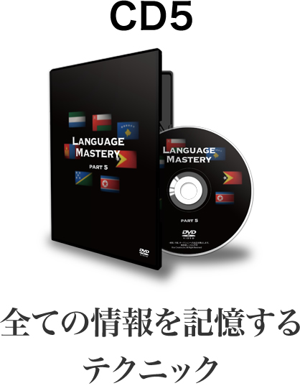
- 音声ファイル(mp3)でダウンロード
- ※保存は右クリックメニューから「名前をつけて保存」を選択してください
・女性の口説き方も上達する語学学習法-1日30分、自宅でも出来る簡単な語学学習法を取り入れることで日本語も飛躍的に上達します…白人女性だけでなく、日本人女性を口説くときにも会話に困ることがなくなる語学学習法を公開！
・長身の白人男性を弟子にする方法-会話の途中で、ある3つの単語を口ずさむだけで、相手はあなたのことを尊敬の眼差しで見るようになり長身の白人でも土下座してあなたに弟子入りを懇願するようになります…
・英単語が忘れなくなる秘訣-英単語を覚えようとして単調な暗記の作業を繰り返し試したことはありますか？コンビニでも買える、ある道具を使うことで、あなたが目にした単語は記憶から消されることはありません
・英語を聞き流して話せるようになる嘘-英語を聞き流せば、ある日突然話せるようになると信じていますか？でもボクシングの試合を見続けてもボクシングが突然強くはなりません…しかし、2つのポイントに従い教材を選ぶことにより聞き流していても英語が上達することを実感できます…
・勉強せずに英語をマスターする方法-英語に限らず、語学を学ぶときに真剣に学べば学ぶほど英語は下手になるのです…その理由と回避法を具体的に説明！
・収入を上げながら英語を覚える学習法-語学を学習する際に毎回3分間時間をかけて脳の血流速度を上げ、脳機能を高め続けて下さい…そうすることにより、2カ月が経過する頃には仕事のスピードが倍になり収入も自然と上がります…
・勉強の時間を半分にできる暗示-勉強をする前に自分に『ある』暗示を自分にかけて下さい。これだけで学んだことを忘れなくなり、今まで復習に費やしていた無駄な時間を新しいことを学ぶことに費やせます
・モチベーションが下がらない行動-毎日決めた時間にパジャマ姿のまま、ある行動を取ることでアドレナリンが普段の倍の量を放出でき、モチベーションが上がりっぱなしの状態を作り出すことが出来ます…
・英語をネイティブ並みに話しているフリができる方法-あなたも知っている、24個の単語を使うだけでも十分に外国人と会話を楽しむことは可能なのです
・ヨーロッパ人女性に好かれる語学学習法-通販で数千円を出せば買える、あるアイテムを使用して語学を学んで下さい…西洋諸国の女性、特にヨーロッパ人女性から好かれる特徴を持った興味深い男になれます
・通勤時間だけで覚える単語暗記法-記憶が脳に定着するためには、ある一定の回数『だけ』反復すればいいのです…つまり、あなたの通勤時間にこの回数を反復させれば、通勤時間を利用するだけで会話に必要な単語は暗記できます…
・語学学校を選ぶ5つのチェックポイント-賢明なあなたは語学学校では語学が上達しないことは薄々気がついているはずです…語学学校が取り入れている、狡猾なマーケティング手法に騙されずにすむ5つのチェックポイントを伝授

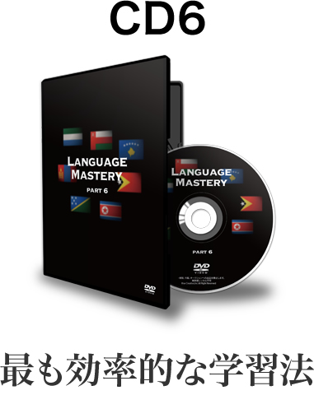
- 音声ファイル(mp3)でダウンロード
- ※保存は右クリックメニューから「名前をつけて保存」を選択してください
・集団学習の罠を回避する方法-語学を学ぼうとする際に多くの人は語学学校に通うという選択肢を取ると思いますが、この選択こそが多額の現金を納めても語学の習得が出来ない理由の大きな要因を占めています…語学学校に限らず、塾や学校で当たり前に行われている、集団学習の罠を回避する方法を説明！
・同僚を見下せる英語学習法-1コマ60分の授業だとしても実際には7.5分しか学んでいないという事実をご存知ですか？この錯覚を知れば同じ授業を受けている人と比べて8倍の効果を出すことができ、同僚を見下すことができます
・中年紳士を感動させるスピーチの仕方-これからスピーチをする機会は人生で何回か訪れると思います…その際に会場にいる全員、特に中年紳士があなたのスピーチに感動せずにはいられない、話の組み立て方を詳細に教えます…
・母国語が下手になる語学学校-適当に選んだ語学学校に通うと日本語までもが下手になるという事実があります…日本人とまともに会話ができなくなる前に語学学校を退学するか判断することができる5つのチェックポイントを公開
・白人講師を土下座させる会話術-海外挙式で現地の言葉が分からないのをいいことに新郎新婦が牧師から言葉で侮辱されるという事件が起きましたが、同じことは語学学校でも行われています…そんな暴言を吐くような白人男性講師を土下座させることくらい簡単にできるようになる会話術を特別に伝授！
・1回1,000万円のグループレッスン-信じられないかもしれませんが1,000万円を支払ってでも受けたいというグループレッスンが世の中に存在するのです
・現金を減らさない語学学習法-語学学校で学ぶとしても、教材で学ぶとしても、この7つの基準だけはパスしていないと現金をドブに捨てることになります…
・60日で語学をマスターするステップ-ごく短期間で語学をマスターするには、『なにを』『どのように』学ぶよりも『どの順番で』学ぶのかの方が大事です…その具体的な学習ステップを詳細に説明します
・海外で現地価格を適応してもらう会話術-観光客は現地の人より高い料金設定をしている国もありますが、中学生レベルの英語しか知らなくても現地に住む人と間違えられてしまい、『現地価格』を適応してもらえる会話術を教えます
・「倍速」教材の効果性-巷には、語学学習教材で「倍速」と名が付く教材が多数販売されていますが、この方法は逆に効率が悪いということが判明しました…それならば初心者が始めに聞くべき教材を紹介！
・先生に騙されないための質問事項-あなたの先生にある質問を1つするだけで、その先生が『本物』か『偽物』なのかを即座に見破ることが可能なのです
・女性講師限定の語学学校-講師が全員女性と言う語学学校があります…あなたが男性であれば美人女性講師から学んだ方が、中年男性講師から学ぶより語学が上達することは容易に想像できるはずです…その特異な語学学校を紹介！

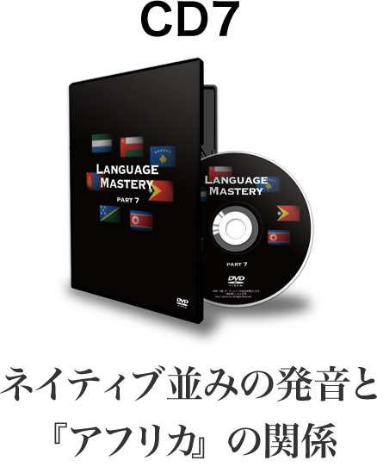
- 音声ファイル(mp3)でダウンロード
- ※保存は右クリックメニューから「名前をつけて保存」を選択してください
・美人の家庭教師に語学を教わるには？-語学に限らず家庭教師や個人レッスンを受ける際に注意するべき5つのポイントを教えます…このポイントさえ押さえておけば、先生を顔や容姿で選んだとしても語学は問題なく上達します…
・０円で受けられる語学レッスン-語学学校や家庭教師よりも、さらに効果的な語学レッスンがあり、その費用は『無料』です…その無料語学レッスンとは？
・最もセクシーな日本人男性になる方法-俳優の渡辺謙は『インセプション』等、多数の海外映画に出演していますが、実はオーディションが行われた時点では英語が満足に話せませんでした…映画のセリフが理解できなくても俳優になるには充分な語学力を身につけることができる、専門分野の語学学習法を公開！
・白人男性に言うことを聞かせる秘訣-白人男性に話しかけられると、緊張して自分でも何を言っているのか分からなくなってしまう人は多いと思いますが、ある『小さな機械』で英語を学習すれば逆に白人に言うことを聞かせられます…
・現地の人と間違えられる発音練習法-現地の人と同じような発音は絶対に出来ない？どの国に行ったとしても、現地の人に間違えられるくらい発音が上手な人物が短期間で現地の人と同じ発音ができるようになる発音の練習法を伝授！
・東欧系美人と親密になれる単語-ある18個の単語と9つの文章を、繰り返し練習すれば日本にいながらでも東欧系美人と親密になることができるのです…
・何も覚える必要がない語学習得法-難しい理屈は抜きにしてある自然のリズムと同じスピードで、あなたが覚えたい言語で書かれた書物を音読して下さい…何も覚えなくても考えなくても語学が習得できます
・日本人男性を見下す白人女性を彼女にする方法-日本人だから、文法や発音の異なる英語は話せなくて当然という人がいたら、それは間違いです…実は日本人ほど英語学習に最適な人種はいないのです…またその理由を知ることにより日本人を見下している白人女性でさえ彼女にすることくらい簡単にできます…
・外国人と親友になれる英単語-世間で売られている単語集に記載されている10%程度の単語だけをある場所に行き覚えるだけで、外国人と意志疎通するのには困らなくなり、あなたが彼らの親友と呼ばれる存在になることができます
・英語洗脳プログラムの真実-巷には英語の周波数を聞きとるためのプログラムと銘打って販売されている教材がありますが、そのプログラムの効果をさらに上回り、あなたのことを興味深い人間だと周りに認識させる学習法を公開
・英語で冗談が自然に言えるようになるには？-このセミナーで話されている、語学学習法を実践すれば外国人と会話することに困らなくなりますが、会話が弾むかどうかは別問題です…多くの人たちが陥る罠を具体的な例をあげて説明
・片言でも意思を疎通させる会話術-もしあなたが片言の英語しか話せなくても相手と心の底から笑い合えるような人間関係を構築できる会話術を伝授！

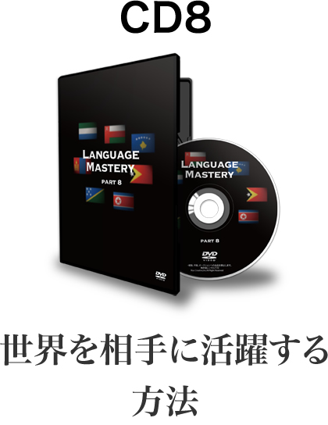
- 音声ファイル(mp3)でダウンロード
- ※保存は右クリックメニューから「名前をつけて保存」を選択してください
・片言で外国人と意志の疎通を図るには？-外国人とコミュニケーションをとる際に最も重要な要素は何だと思いますか？それは、単語でも文法でも発音でもないのです…1分あれば歩きながらでも可能な、ある学習法でその要素を学べばほとんど単語を知らず片言しか話せなくても言いたいことを相手は認識します
・カナダ人報道官を小馬鹿にできる語学学習法-語学を勉強する際テレビを利用している人は、違う意味で別人になってしまう危険があるので注意が必要です…テレビではなく、あなたが心躍るはずの、ある『音声』で語学を習得すれば、毎日悲惨な話ばかりしているテレビの報道官を哀れに感じるようになります…
・最速で語学を習得できる裏技-最速で語学をマスターしたい？分かりました…それでは数日間部屋に引きこもり、ある行為を繰り返し実行して下さい…部屋から出る頃には語学学校に通うよりも、その語学を上手に話すことができます
・落ちこぼれの方が英語を習得できる事実-英語を何年も勉強したのに、映画や音楽の英語が全く理解できずに落ち込んだ経験はありますか？むしろ理解できない方が、英語を習得できる可能性が高いのです…
・初心者が必ず避けるべき教材-これから語学を学ぼうとする人が、絶対に手に取ってはならない教材があります…多くの語学教材会社が巧みに騙して教材を売り付けようとしてきますが、断固拒否して下さい
・未開の地で暮らしても会話に困らない学習ステップ-ここまで聞いたあなたは、語学の学び方については理解できたと思いますが、その学習の順番を間違えると無意味になります…正しい順番を詳細に説明します
・留学生が外国語を話せない事実-一定期間留学した人達、いわゆる帰国子女は外国語を話せる『フリ』をしていることをご存知ですか？留学するよりも日本で学んだ方がはるかに話せるようになる事実を暴露！
・語学学習を秘密にしなくてはいけない理由-家族を含め、あなたが語学を勉強していることを公言しているのであれば、あなたに語学を学習する資格はありません…その理由と、秘密にした方がなぜ語学が上達するのかを詳しく説明
・絶対に足を踏み入れてはいけない場所-語学を本気で学ぼうとするのであれば、ある一定期間その言語が使われている『ある』場所に近づくことは厳禁です…
・ネイティブ並みに巧みに言葉を操るには？-あなたがネイティブ並みに言葉を話せようが、これから勉強を始めようが最初に取るべき行為を具体的に伝授
・現地の飲食店でお客と親友になる方法-現地やその言語が使われている飲食店において、ある『3つの』行動をすることで、その地元の人たちとはまるで昔からの友人のように会話を弾ませられる方法を教えます
・語学学習の究極の心構え-この言葉を紙に写して常に目の付くところに貼っておけば細かいテクニックは忘れても60日で確実に語学を習得できます…

